# 系统功能

本系统通过部署磁传感器监测车辆信息。根据这些车辆信息计算车流量，及控制信号灯等。系统包括：车辆检测节点，汇聚节点，无线通信网络，控制及处理设备。车辆检测节点部署在地面上，用来检测从传感器上开过的车辆，结合许多传感器的信息可以计算出车速，车型，车流量等信息。汇聚节点部署在路边，用来收集传感器节点发来的信息，并对信息进行处理转发，同时对传感器节点的网络状况进行管理。由于汇聚节点的性能有限，因此需要处理速度更快的控制及处理设备，处理采集到的大量信息，从而对当前的交通流量情况做出合理的判断，并且发出一些控制信号。

# 网络拓扑结构

网络的拓扑结构如图1所示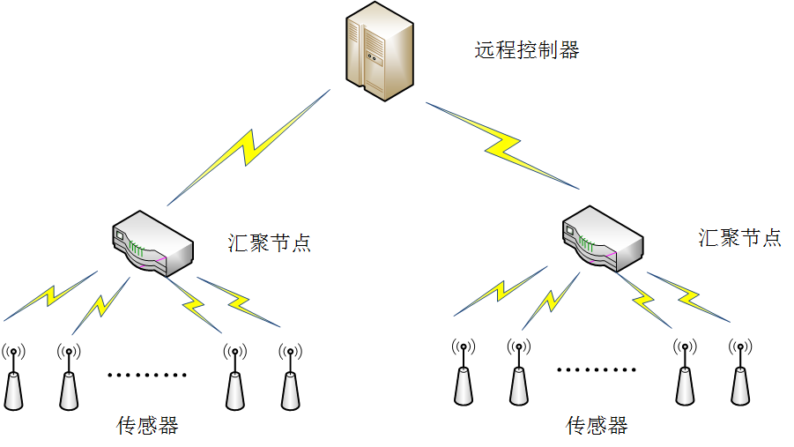

图1

汇聚节点与传感器节点构成一个星型网络，传感器将采集到的的信息发送到汇聚节点，汇聚节点在把信息处理加工以后发送到远程的控制端。传感器节点与汇聚节点之间采用470M通信，汇聚节点和远程的控制器可以通过Zigbee，3G有线等其他方式通信。每个汇聚节点采用不同的信道进行通信，频率为470M、472.5M、475M…510M一共16个信道，不同汇聚节点可以同时进行通信。每个汇聚节点可以连接最多16个传感器节点。因此本系统一共支持256个传感器节点。在到路边每隔一段距离部署一个汇聚节点，并在其周围部署若干个传感器节点。网络的覆盖面积较大。

无线传感器网络由加入网路，资源分配，数据发送，功耗监测，错误报告，离开网络六部分组成。其中加入网络和资源分配部分主要实现在传感器节点上电以后，能够自动选择网络情况较好的汇聚节点加入，能有更高效的利用资源。功耗监测部分主要用来控制节点休眠，从而减少功耗。错误该报部分主要在传感器节点出现错误时向控制端提交错误原因，从而使控制端做出合理的反应。离开网络主要分在传感器节点出现错误，信号丢失等情况时能够有效的回收资源，重新分配等。保证网络的正常运行。

# 加入过程

## 信道扫描

汇聚节点上电后不断在其设定的信道发送beacon包。Beacon包中的内容包括，簇ID，可连接节点数量，信号质量等等。传感器节点上电后从第一个信道开始，逐一扫描信道，将扫描到的信息存储在一个汇聚节点信息表中，其中包括节点编号，RSSI，LQI，空闲负载数量。为了减少扫描时间，设置一个ScanTimeOut，在这段时间内如果没有收到beacon，就自动跳转到下一个信道进行扫描。

若没有扫描到可用的信道，输出错误后进行周期性休眠，休眠时间为ScanSleepPeriod。每次休眠后再次扫描信道。

## 簇头选择

根据汇聚节点信息表中的数据进行簇头选择。首先对RSSI信息排序，选择RSSI质量最好的节点，如果存在RSSI质量相同，再对LQI信息排序，选择LQI质量较好的节点，若以上两个参数都相同，则选择负载数量最小的节点。若以上三个信息都一样，则选择在汇聚节点信息表中位置靠前的节点连接。

若向选出的最优节点发送加入请求被拒绝以后，选择汇聚节点信息表中第二优的节点发送加入请求。

## 入网申请

传感器节点在选择出最优汇聚节点以后，传感器节点向汇聚节点发送加入请求JoinRequest，等待接受JoinRequest-ACK。若在ACKTimeOut时间内没有收到ACK，则重发JoinRequest，最多重发JoinRepeat(3)次。传感器节点在收到JoinRequest-ACK后，需要再次向汇聚节点发送JoinRequest-ACK-OK。发送完成后退出CSMA模式，初始化TDMA模式，等待节点发送网络启动命令。

汇聚节点收到加入请求后需要遍历自己的网络参数表，找出空闲的LA，将LA填入ACK中。ACK中的accept置1。若拒绝加入，accept置0.

加入过程如图2所示

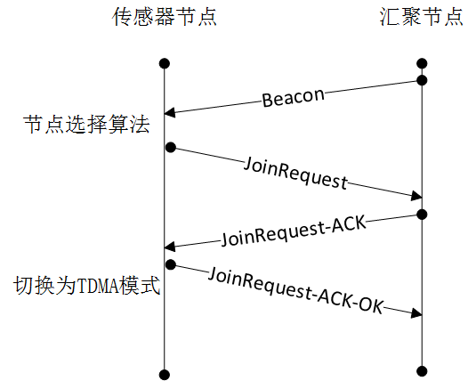

图2

## 离开请求

离开请求是在传感器节点电量低，出错，或者链接丢失的情况时对链路资源的保护措施。在传感器节点出现可预知的错误时，向汇聚节点发送暂时离开保留链路请求，传感器节点执行重置操作后继续在该链路发送。在汇聚节点连续收不到传感器节点发来的信息后，释放该节点所占的链路资源。

离开请求主要分为以下几种情况：

1. 主动永久离开：

由于电量等原因需要主动离开网络，向sink发送LeaveRequest。其中包含离开原因。

1. 主动暂时离开：

由于传感器节点需要重置，暂时离开网络，保留链路资源。

1. 被动离开

sink节点如果连续PackageLostCount(3)次没有收到节点发来的消息，则认为该节点已经脱离连接，释放相关资源。

1. 低功耗模式(高频监测，低频发送)

Sink节点在KeepAliveOut时间内没有收到节点发来的KeepAlive信息，则认为该节点已经离开，释放相关资源。

# 时隙同步

汇聚节点中使用两个Timer，一个用来定时发送beacon，一个用来在超帧内计时同步。传感器节点中使用一个timer用来同步。

传感器节点在收到beacon时启动timer，在timer计时到达自己发送的时隙时开始发送，并把当前timer数据放在数据包中发送给汇聚节点。汇聚节点在发送beacon以后启动timer，在给每个节点回复ack时加入当前timer的时间。传感器节点在收到汇聚节点发来的时间后与自己timer计时的时间进行比较，从而调节发送时间和状态切换时间。（汇聚节点也可以根据传感器节点发来的timer调整自己的时序）

汇聚节点和传感器节点的发送时序如图3

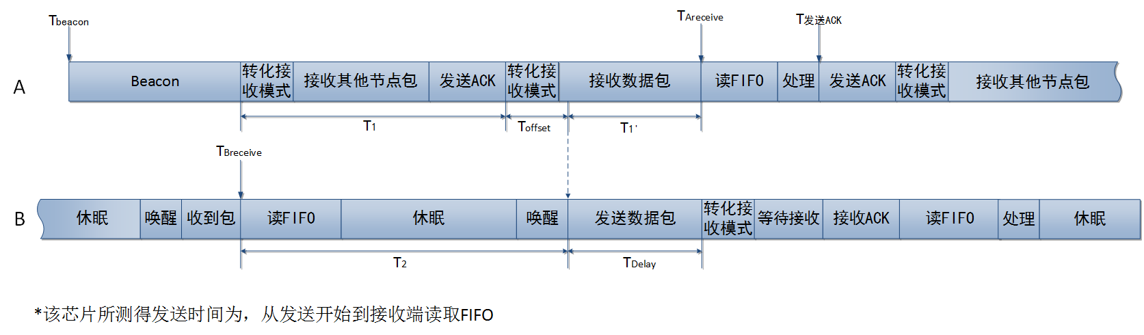

图3

汇聚节点在Tbeacon时发送beacon包，发送完成后打开计时器开始计时。传感器节点在TBreceive时接收到beacon，并打开计时器开始计时，如果自己不是在第一个时隙发送数据，则进行休眠，到自己发送时隙时唤醒休眠，这段时间为T2。汇聚节点在给上一个节点发送完ACK后停止计时，这段时间为T1，转化接收模式时间为Toffset，转化完成到收到数据包时间为T1’。

根据图中关系，时间关系应满足：

T1+ Toffset+ T1’= T2+ TDelay

且T2> T1+ Toffset

汇聚节点在在给传感器节点返回ACK时，把T1+ Toffset包含在ACK包中发送给传感器节点。传感器节点根据收到的时间与自己的T2进行对比，调整休眠时间，确保在发送数据之前汇聚节点已经转化为接收模式，从而完成beacon同步过程。

# 重发机制

传感器节点在收到汇聚节点的ACK后释放发送队列，否则继续保留队列。

在每个超帧后增加ReSendSlotNum（节点数量/3）个时隙，作为数据丢失以后的重发时隙。在重发时，节点采用CSMA方式发送，由于丢包率很低，因此竞争发送不成功概率很小，保留节点数量/3个时隙作为重发，已经能够满足系统需求。在重发时发送的数据包，不需要汇聚节点应答，发送完成后清空发送队列。

# 网络记忆

网络记忆主要用来在网络断电或者节点重启以后迅速恢复网络，而不需要再次重新建立网络。将相关的网络信息写到EEPROM中，在节点复位以后从EEPROM中读取信息，快速恢复网络。需要保存的网络信息有：

传感器节点：LA，网络状态，同步时间

汇聚节点：地址对应表，网络状态

# 休眠策略

本系统对节点能耗要求较高，因此需要在保证通讯质量的情况下尽量降低功耗。本系统的休眠模式分为两种。

第一种方式在车流量较大，系统实时性要求较高时使用。节点在TDMA阶段实施休眠策略，传感器收到beacon包后，判断当前时隙是不是自己要发送的时隙。若不是，收到beacon后休眠，直到自己发送时隙时唤醒，发送完数据，收到ACK后继续休眠，直到下个beacon包之前唤醒。若发送完数据以后没有收到ACK，则需要在重发竞争阶段之前唤醒。

第二种方式在车流量较小，系统实时性要求不高时使用。采用高频采集，低频发送策略。传感器定时高频采集车辆信息，如果车辆信息没有变化，则不发送数据，只有在车辆信息发生变化时才唤醒射频，发送数据。在这种模式下 ，节点需要定时向汇聚节点发送KeepAlive包，其中包含同步信息，维护网络持续运行。

# 调试工具

## 串口调试信息分级

根据DebugLevel把输出的串口调试信息分类，DebugLevel为一个16字节变量，每一位带表一个类别，0为不输出，1为输出。

具体分类策略为：

|  |  |  |  |
| --- | --- | --- | --- |
| 3 | 2 | 1 | 0 |
| 计时器同步时间 | 程序执行流程 | 射频芯片模式 | 发送数据包 |
| 7 | 6 | 5 | 4 |
|  |  |  |  |
| 11 | 10 | 9 | 8 |
|  |  |  |  |
| 15 | 14 | 13 | 12 |
|  |  |  |  |

## 串口上位机

用另外一个节点只监听，把监听到的数据包通过串口输出到电脑上，编写一个串口调试工具，分析网络包格式，读出网络当前所处的流程状态。

## 模拟节点

用一个单独的节点，不参与网络建立。其物理地址，逻辑地址等可配置，可以直接发送任何状态的任何数据包，供调试网络流程时使用。

# CSMA发送机制

参考其他程序

# TDMA发送机制

根据最大支持节点数决定时隙个数，按节点的逻辑地址分配时隙号。